Депутаты пятого созыва
Депутаты Собрания депутатов Синегорского сельского поселения четвертого созыва Округ № 1
границы округа: п. Боярышниковый, п. Виноградный, п. Мельничный, х. Западный, п. Углекаменный:
Болдырева Анна Анатольевна
Дни приема – первая суббота месяца с 09-00 до 12-00, тел. 89034352545
Сорокин Василий Николаевич
Дни приема – первый и второй понедельник месяца с 10-00 до 12-00, тел. 89281770782

Депутаты Собрания депутатов Синегорского сельского поселения четвертого созыва Округ № 2
границы округа:
п Синегорский: 8-Марта улица; Баррикадный переулок; Белинского улица; Буденного улица; Булавина улица; Ватутина переулок; Веселый переулок; Волгоградский переулок; Волжский переулок; Вольный переулок; Воровского улица; Гагарина улица; Герцена улица; Горького М улица; Декабристов улица; Димитрова улица; Днепровский переулок; Зубрёвый переулок; Кавказский переулок; Кировский переулок; Книжный переулок; Колхозная улица; Коминтерна улица; Комсомольская улица; Космодемьянской улица; Кошевого улица; Красина улица; Краснодонецкий с-з; Крупской улица; Крымский переулок; Куйбышева улица; Кутузова улица; Кучерской переулок; Лазо улица; Ленина улица дома все с 32 до конца; Либкнехта улица; Линейная улица; Луначарского улица; Лучезарная улица; Макаренко улица; Маяковского улица; Минина-Пожарского улица; Мира улица; Мичурина улица; Морозова улица; Московская улица; Набережная улица; Невского улица; Нерудный переулок; Оборонная улица; Овражная улица; Островского переулок; Поддубного переулок; Подтелкова переулок; Пролетарская улица; Пугачевский переулок; Репина переулок; Рыбачий переулок; Садовая улица; Свердлова улица; Свободный переулок; Сибирский переулок; Скальный переулок; Советская улица; Социалистическая улица; Суворова улица; Театральная улица; Титова улица дома №№ 31-62; Толстого переулок; Тракторный переулок; Удачная улица; Урожайный переулок; Ушакова улица; Ушакова улица; Фильчукова улица дома №№ 16-49; Фрунзе улица; Фурманова улица; Цимлянский переулок; Чернышевского улица; Чехова улица; Чкалова п. Ясногорка
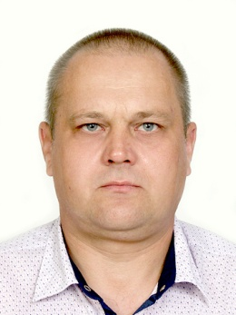
Аристов Сергей Геннадьевич
Дни приёма - вторая пятница месяца с 10-00 до 14-00, тел. 89604518668

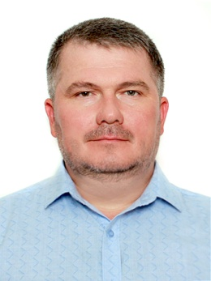
Вильченко Юрий Игоревич
Дни приёма - третья пятница месяца с 10-00 до 12-00, тел.89613080161

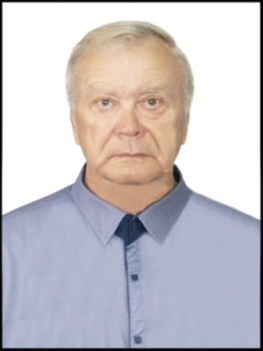
Золотов Дмитрий Иванович
Дни приёма первая и третья среда месяца с 12-00 до 14-00, тел. 89034370418

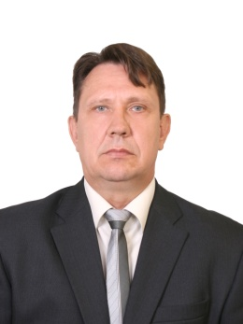
Семин Александр Владимирович
Дни приёма – первая суббота месяца с 09-00 до 12-00, тел. 89064158063

Депутаты Собрания депутатов Синегорского сельского поселения четвертого созыва Округ № 3
границы округа:
п. Синегорский: Алтайская улица; Белорусский переулок; Боткина улица; ВГСЧ; Веселая улица; Володарского улица; Гайдара улица; Гастелло улица; Гоголя улица; Голубятная улица; Горный переулок; Депутатская улица; Индустриальная улица; Каховский переулок; Киевская улица; Колодезная улица; Комитетская улица; Коммунальная улица; Кооперативный переулок; Котовского улица; Крайняя улица; Красноармейская улица; Кривой переулок; Крылова улица; Курчатова улица; Ленина улица дома все с 1 по 31; Лермонтова улица; Лесной переулок; Лысенко улица; Макарова улица; Мостовой переулок; Нахимова улица; Некрасова улица; Новая улица; Озерная улица; Октябрьская улица; Первомайская улица; Полевая улица;Потемкина улица; Почтовый переулок; Пржевальского улица; Пушкина улица; Ремонтная улица; Рублева улица; Седова улица; Семиглазова улица; Солнечный; Степная улица; Терешковой улица; Тимирязева улица; Тихий переулок; Тургенева улица; Фильчукова улица дома №№ 1-15; Халтурина улица; Хмельницкого улица; Циолковского улица; Чайковского улица; Чапаева улица; Шаумяна улица; Шверника улица; Шевченко улица; Широкий переулок; Шолохова улица; Юбилейный, х. Почтовый

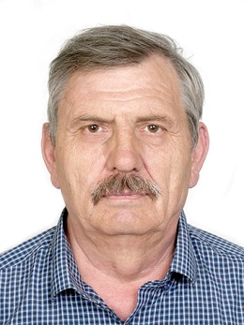
Волков Николай Иванович
Дни приёма – второй четверг месяца с 10-00 до 12-00, тел. 89094108329

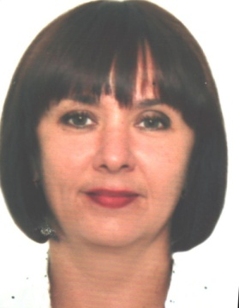
Воробьева Елена Николаевна
Дни приёма - второй четверг месяца с 14 -00 до 16-00,тел. 89054322986

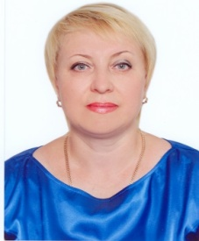
Фатеева Элеонора Геннадиевна
Дни приёма - первый понедельник месяца с 8 - 00, кабинет № 6 в Администрации Синегорского сельского поселения

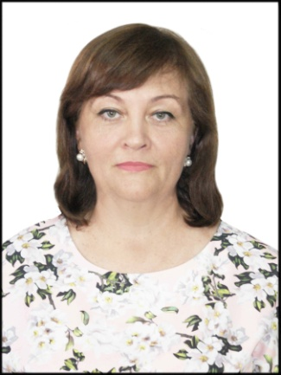
Голенко Наталья Анатольевна

Дни приема – первая среда месяца с 09-00 до 12-00, тел. 89281216565

